Единый день пенсионной грамотности
14 ноября одновременно во всех субъектах Российской федерации стартовала информационно-разъяснительная кампания, направленная на повышения уровня пенсионной грамотности среди учащейся молодёжи. В рамках реализации кампании в нашей школе проведён урок «Единый день пенсионной грамотности» в 10-11 классах. Главная цель мероприятия было рассказать о повышение пенсионной и социальной грамотности молодежи, информирование о возможностях формирования достойного уровня будущей пенсии. Урок провела Щурова Людмила Дмитриевна, специалист пенсионного фонда в Олюторском районе. Людмила Дмитриевна рассказала, что такое пенсия, познакомила с историей пенсий в России, рассказала о пенсионном фонде. Ребята рассмотрели схему пенсионной системы Российской Федерации. Обучающиеся узнали, кто такие страхователи и страховщики, застрахованные лица. Что такое СНИЛС, для чего он нужен, когда и как его получают. Узнали о видах пенсий в России, новой пенсионной формуле и пенсионном коэффициенте. Уже сейчас, каждый студент должен знать, что когда начнётся трудовой стаж, будет формироваться страховая пенсия, и то, что при желании можно формировать и накопительную пенсию, что выбрать вариант пенсионного обеспечения можно в первые 5 лет трудовой деятельности.
Специально для таких уроков Пенсионный фонд разработал и издал учебное пособие по основам пенсионной грамотности с учетом последних изменений в пенсионном законодательстве. Людмила Дмитриевна презентовала этот буклет ребятам. Этот небольшой красочный буклет дает молодым людям ответы на главные вопросы: как устроена пенсионная система России и что и когда надо делать для того, чтобы обеспечить себе достойный размер будущей пенсии.
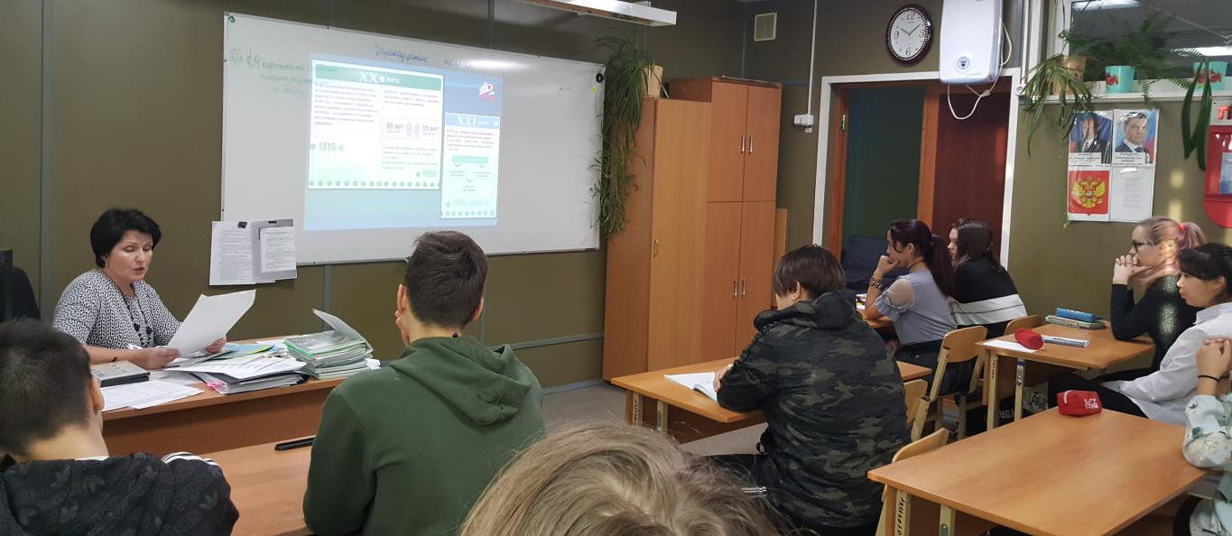
Заместитель директора школы по ВР Слипец Л.В.

